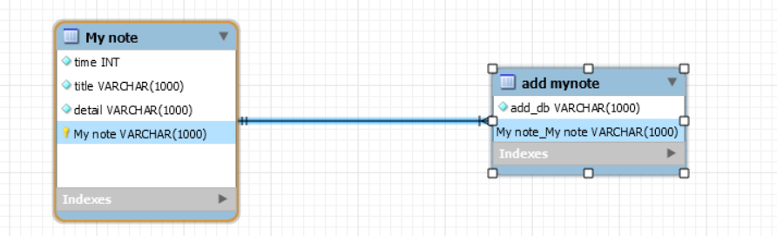

Add.phpใช้เกี่ยวกับหน้าเพิ่ม my note เพื่อเพิ่มข้อมูล

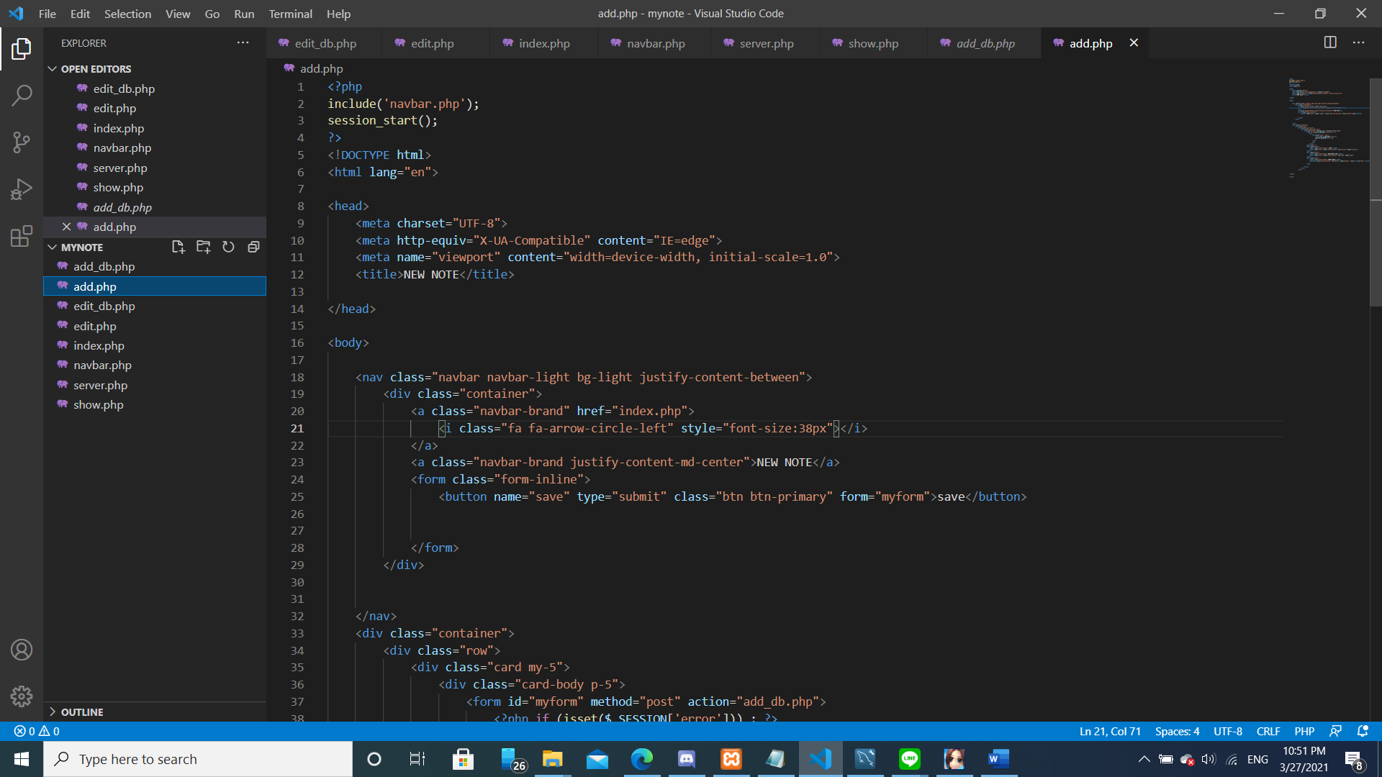

Add_db.phpใช้กำหนดความถูกต้องในการใส่ข้อมูล ส่งไปยัง server.php

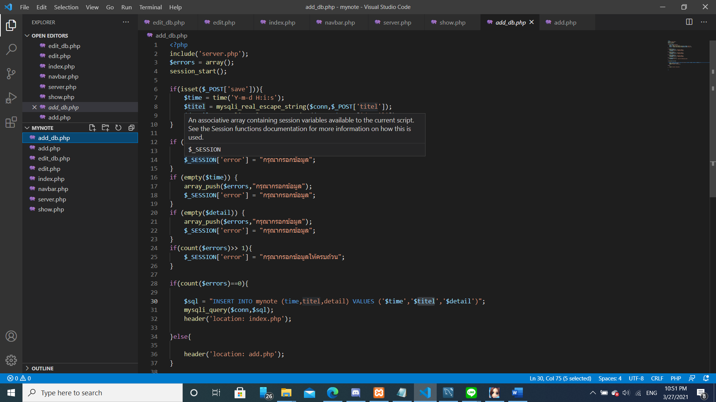

Edit.php ใช้แก้เข้าข้อมูล เชื่อกับหน้า edit_db.php ส่งไปยัง server.php

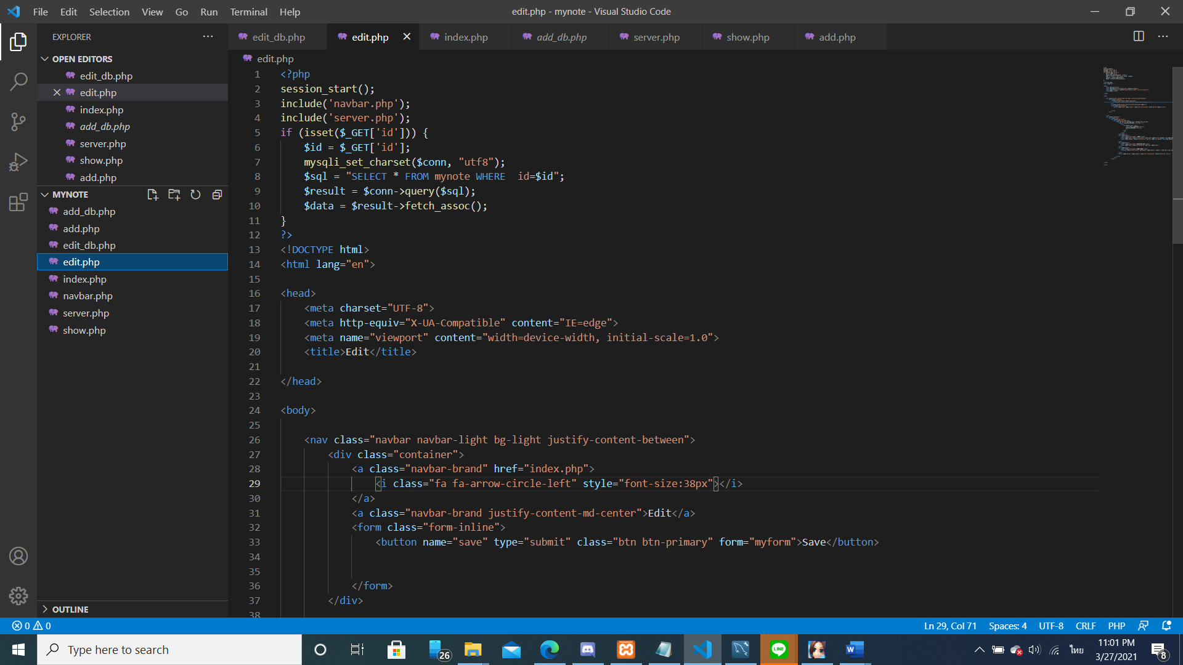

Edit_db.php ใช้ตรวจสอบข้อมูลที่แก้ไข

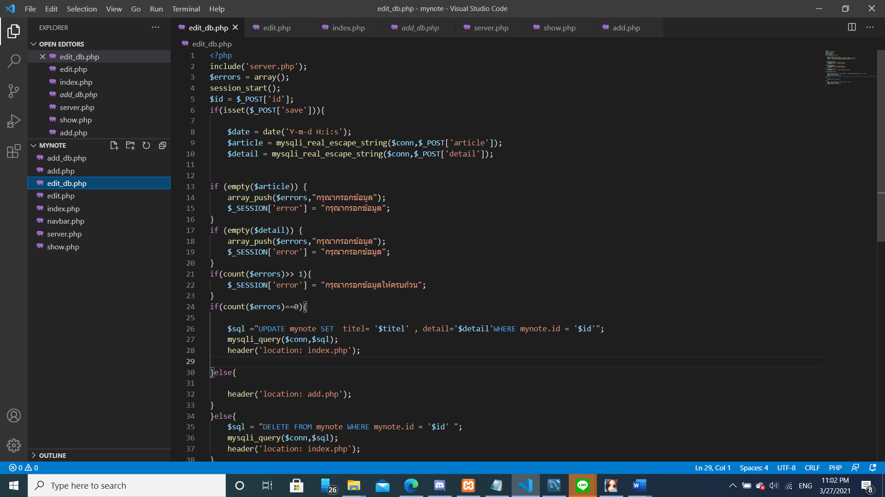

Index.php หน้าแสดงข้อมูล

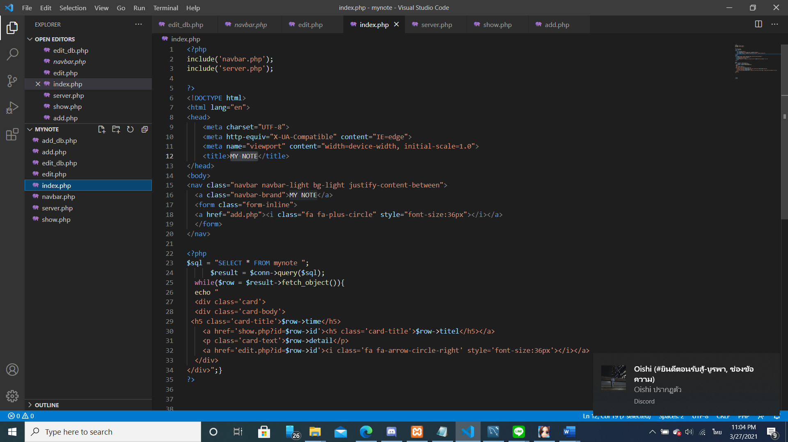

Server.php เอาไว้เชื่อมต่อ database

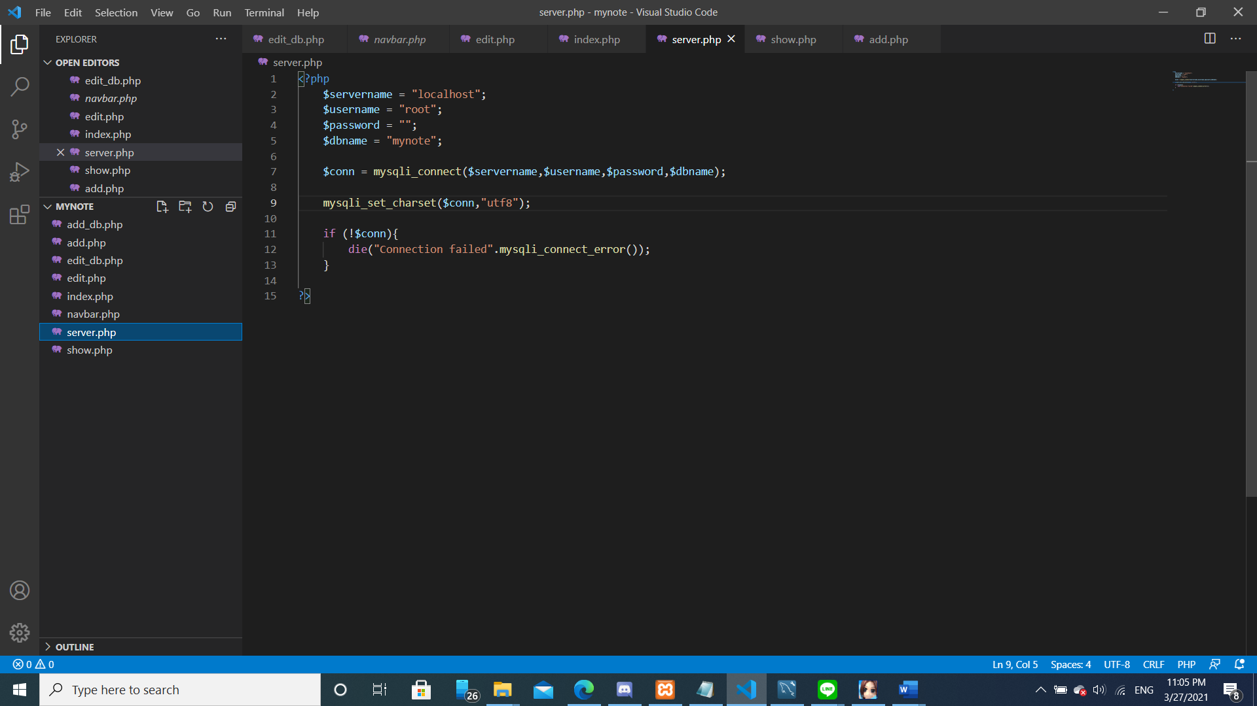

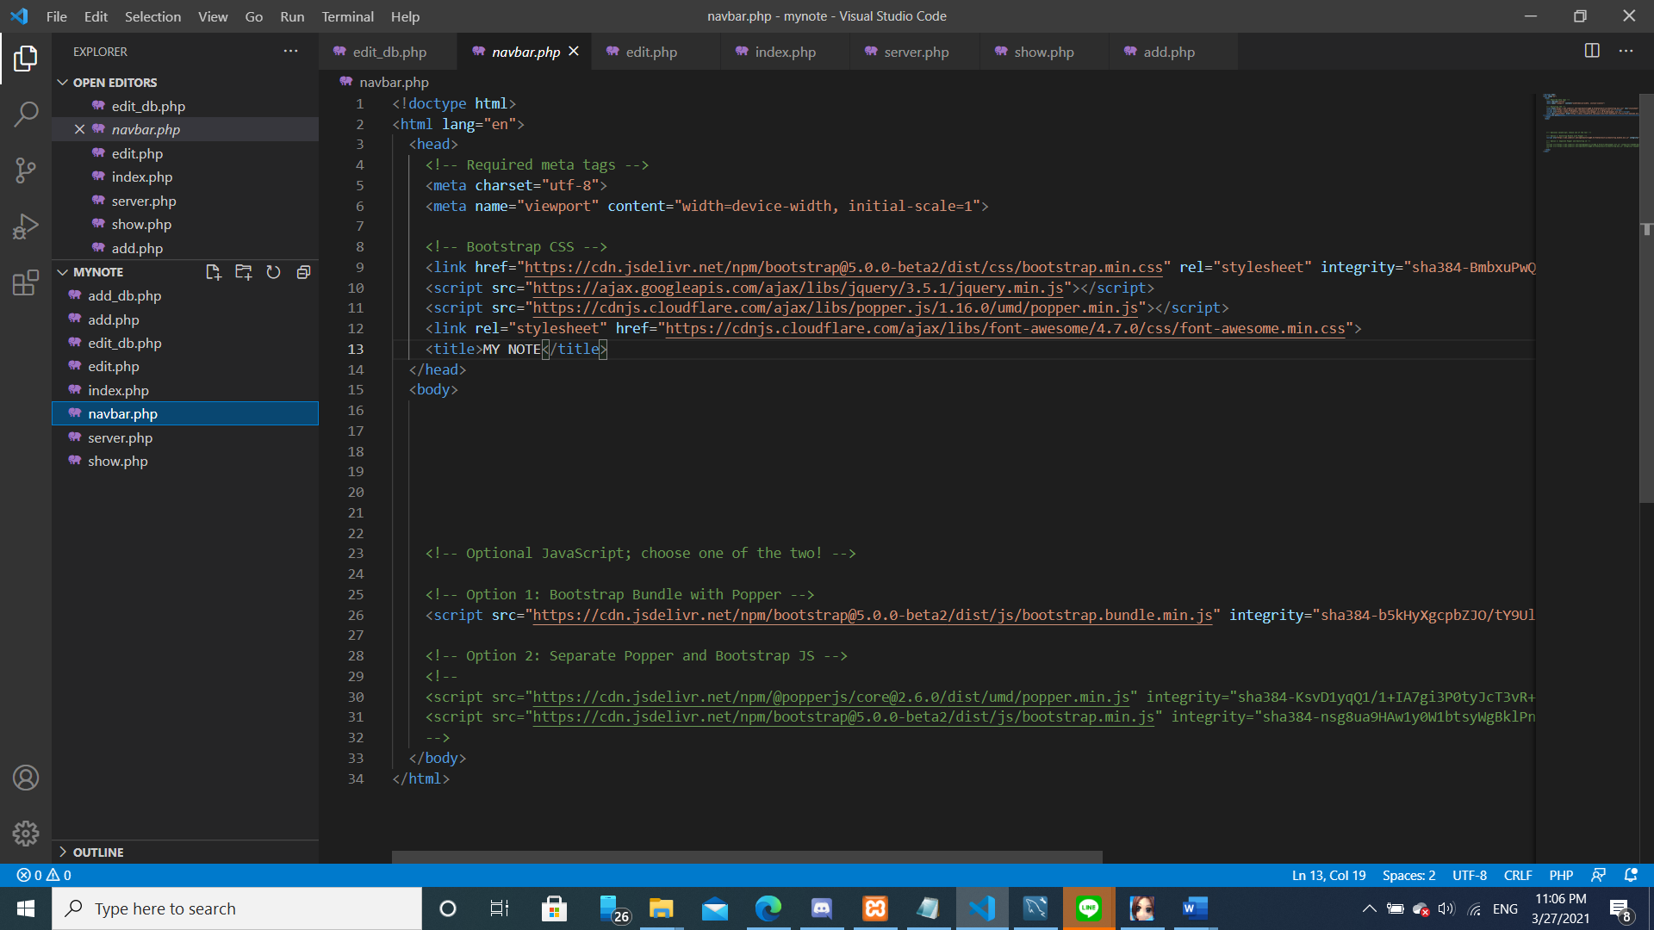

Show.php แสดงผมทางหน้าจอของNOTE

